Инструкция по входу в АС «Сбербанк-Корпор@ция»

- Вход в систему АС СБК
В системе АС «Сбербанк-Корпор@ция» версии 2.16.6-SBRF реализована возможность упроченного входа в систему (без предварительной активации токена).
  - Вставить токен в USB-порт компьютера.
  - Запустить ярлык «Клиент СБК» на рабочем столе.
  - Система запросит выбрать ячейку и ввести ПИН-код, который содержится в соответствующем конверте, выданном вместе с токеном.
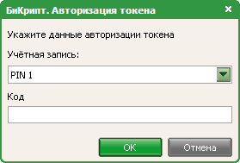
  - Ввести логин/пароль в систему, с информационного листа, выданного вместе с токеном.
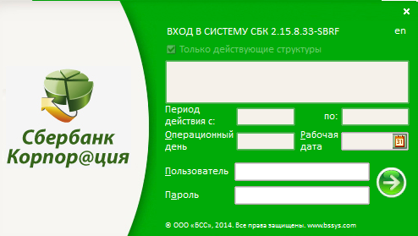
Предварительные настройки:
- должен быть доступен узел fsbk.sberbank.ru (IP 194.54.14.138 порт 443);
- в файле настроек Azk2Clnt.ini необходимо прописать параметр azk.crypto.bicrypt.systemcode=Сбербанк Корпор@ция
- бизнес-система в токене должна быть прописана именем Сбербанк Корпор@ция (соответствовать приложенному скрин-шоту). В случае несоответствия имени необходимо прогнать утилиту sbk_upd_399.rar
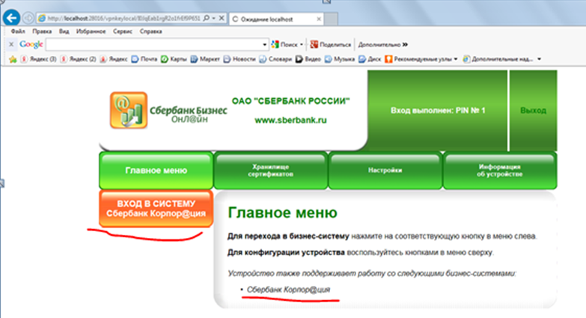

- Формирование запросов на сертификат
В случае если договором предусмотрен Контроль и акцепт, Прямое управление счетами п/п дочерних организаций – необходимо создать запросы на сертификат.

  - Для этого нужно пройти по ссылкам: меню Сервис →Криптография →Запрос на сертификат и создать запрос на новый сертификат, нажав на кнопку
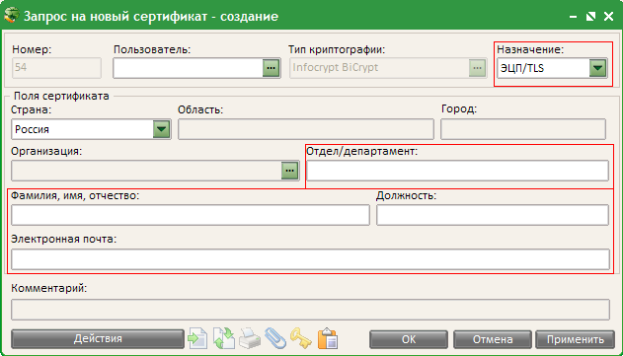
  - В открывшейся форме запроса на новый сертификат – заполнить все активные для редактирования пункты (выделено красным).
ВАЖНО!!! В поле «Назначение» необходимо выбрать параметр «ЭЦП/TLS».
  - После заполнения нужно нажать «Применить» - «Отложен» - «Отправить в банк».
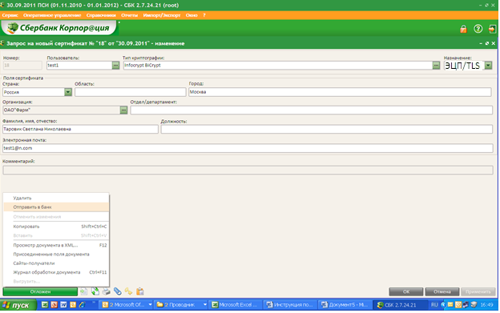
  - Далее система предложит выбрать ячейку токена, в которую будет записан запрос на сертификат:
Нужно выбрать ячейку и ввести ПИН-код, который содержится в соответствующем конверте, выданном вместе с токеном.
Результат: статус запрос на сертификат изменится на «Доставлен».

2.5 Для печати сертификатов требуется нажать на кнопку .
Каждый сертификат ЭЦП и ключа шифрования (TLS) необходимо распечатать в 1 экземпляре, проставить необходимые подписи и печати, и предоставить в Банк.
  - После выпуска Банком сертификата, при входе в систему пользователю будет предложено записать сертификат в токен. Для записи необходимо нажать кнопку «Установить», затем выбрать соответствующий ПИН-код, который содержится в соответствующем конверте, выданном вместе с токеном.

ВНИМАНИЕ: Если сотрудников, имеющих право подписи несколько, то для формирования запроса на сертификат (а в дальнейшем и записи изготовленного сертификата в токен) им необходимо входить в систему под своим логином и PIN.

